
Universidad Mariano Gálvez de Guatemala
Facultad de Ingeniería en Sistemas
Tarea 7 – PostgreSQL y SQL

Nombre | Joshua Israel Flores Pérez | Carné | 9941-25-9403

 | Carrera | Ingeniería en Sistemas | Código de Carrera | 9941
 | Asignatura | Programación II | Código de Curso | 017
 | Ciclo | Cuarto Ciclo | Jornada | Domingos
 | Catedrático | Ing. MBA David Alvarez | Fecha | 20/09/2026
 | Semestre | Segundo Semestre | Sección | C

Evidencia
Enlace al repositorio de GitHub

Captura de la base
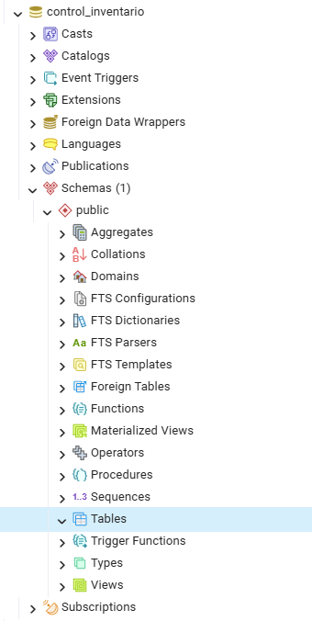

Captura de la estructura de la tabla producto
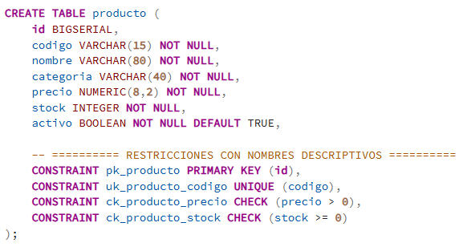
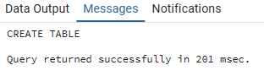
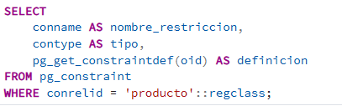
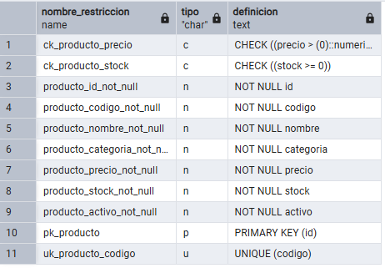
Captura de los ocho productos registrados
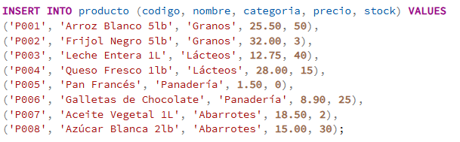
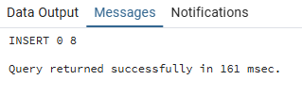
Captura de las seis consultas obligatorias
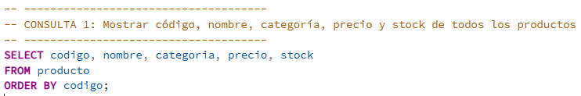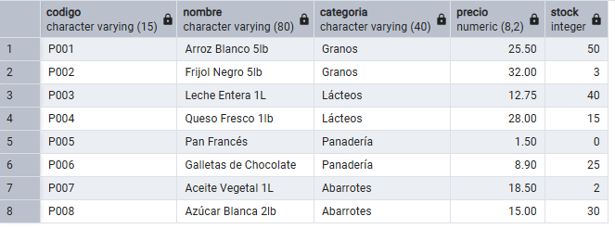
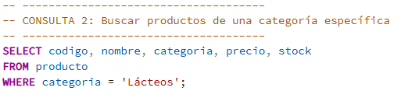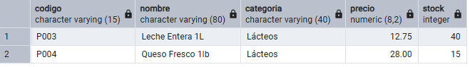
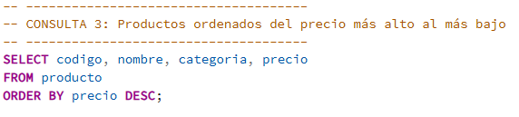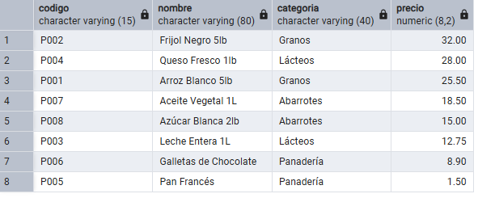
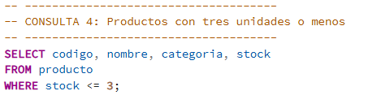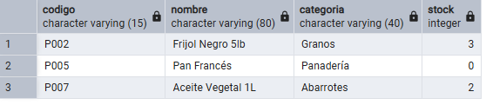
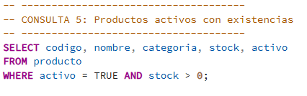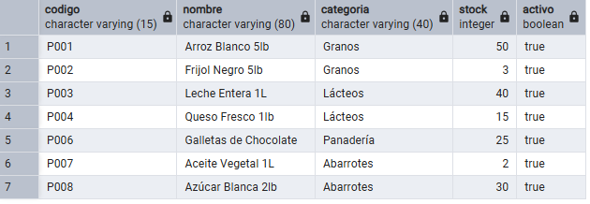
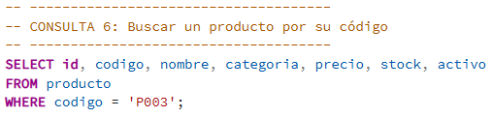
Evidencia del stock antes y después de simular la venta
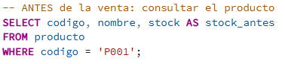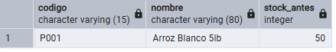
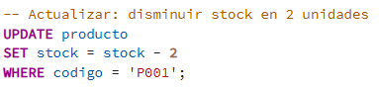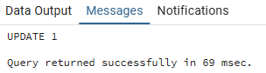
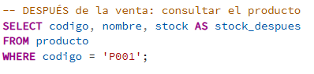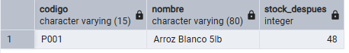
Evidencia de los productos agotados marcados como inactivos.
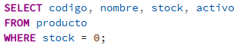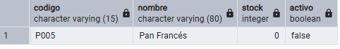
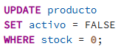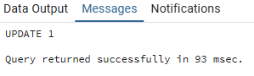
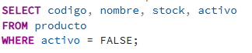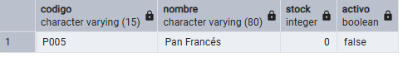

Evidencia de la eliminación de TEMP-001.
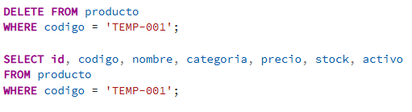
Captura del error producido por el código duplicado.
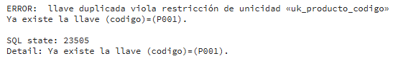
Captura del error producido por el stock negativo.
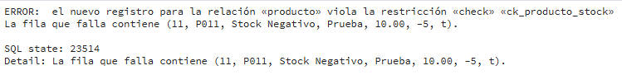
Respuestas de la sección de análisis.
- ¿Cuál es la diferencia entre id y codigo?
id es un identificador interno y automático generado por la base de datos.
codigo es un identificador externo y descriptivo asignado por el negocio.

- ¿Por qué el precio utiliza NUMERIC y el stock utiliza INTEGER?
Se usa NUMERIC porque el precio requiere precisión decimal exacta.
stock INTEGER, El stock representa unidades completas. INTEGER es el tipo natural para cantidades enteras, ocupa menos espacio y es más eficiente para operaciones aritméticas.

- ¿Qué restricción impidió registrar un código duplicado?
La restricción uk_producto_codigo (UNIQUE) impidió el registro duplicado.

- ¿Qué restricción impidió registrar una existencia negativa?
La restricción ck_producto_stock (CHECK) impidió el registro con stock negativo.

- ¿Qué ocurriría si se ejecutara un UPDATE o DELETE sin utilizar WHERE?
Si se ejecuta un UPDATE sin WHERE todos los registros de la tabla serían modificados con el nuevo valor.
Si se ejecuta un DELETE sin WHERE, todos los registros de la tabla serían eliminados permanentemente.
- ¿Por qué la base de datos debe validar la información, aunque posteriormente Java también realice validaciones?
Porque la base de datos es la última línea de defensa de la integridad de los datos. Las razones principales son:
Múltiples aplicaciones varias aplicaciones pueden acceder a la misma base de datos.
Acceso directo un administrador puede conectarse directamente con psql o pgAdmin y ejecutar INSERT sin pasar por Java.
Integridad garantizada las restricciones de la BD se aplican siempre, independientemente de quién inserte los datos.
Rendimiento es más eficiente validar en la BD que hacer múltiples consultas desde la aplicación.
Consistencia evita que datos corruptos entren al sistema por errores de programación.

Reflexión final sobre la utilidad de PostgreSQL en una situación cotidiana
PostgreSQL es fundamental en situaciones cotidianas como el control de inventario de una tienda, ya que garantiza que los datos sean consistentes y confiables. Sin una base de datos robusta, sería imposible saber con precisión cuántos productos hay disponibles, cuáles están agotados o cuánto se ha vendido. Las restricciones como UNIQUE, CHECK y NOT NULL evitan errores humanos que podrían causar pérdidas económicas. Además, PostgreSQL es gratuito, potente y ampliamente usado en la industria, lo que lo convierte en una herramienta esencial para cualquier desarrollador.

